Université d’Evry Val d’Essonne
Master Sciences et Ingénierie
Mention : Sciences et Génie des Matériaux
Niveau M1 – UE_{c23}

Matériaux magnétiques
Propriétés macroscopiques et applications

Travaux dirigés

F. Nguyen Van Dau  Unité Mixte de Recherche CNRS - Thales  Route Départementale 128  91767 PALAISEAU  frederic.vandau@thalesgroup.com | C. Coillot  CETP (Centre d’Etude des Environnements Terrestres et Planétaires)  10-12, Avenue de l’Europe  78140 VELIZY  christophe.coillot@cetp.ipsl.fr

- Paramagnétisme des moments localisés (cas L=0, S=1)

On considère un corps dont le paramagnétisme est caractérisé par les nombres quantiques L=0 et S=1. On a donc g=2. La projection m_{J} du vecteur $\vec{J}$ le long de l’axe de quantification peut donc prendre trois valeurs : -1, 0 ou 1. On désignera par N la densité (nombre de molécules par unité de volume).
- En présence d’un champ magnétique extérieur H_{a}, la dégénérescence est levée. Indiquer sur un tableau, pour chaque état quantique, la valeur de l’énergie ainsi que la projection µ_{z} du moment magnétique le long de l’axe de quantification.
- A une température T, quelle est la population de chaque état ?
- Calculer l’aimantation du système.
- Montrer que lorsque l’énergie magnétique est faible devant l’énergie thermique, la susceptibilité a pour expression : $χ=\frac{8{\text{Nµ}}_{B}^{2}}{3k_{B}T}$
N.B. : On pourra utiliser les expressions et développements limités ci dessous :
  - $$a=\frac{2µ_{B}H_{a}}{k_{B}T}$$
  - $\text{ch}(a)=\frac{e^{a}+e^{−a}}{2}$ ; $\text{sh}(a)=\frac{e^{a}−e^{−a}}{2}$
  - Lorsque a<<1, sh(a)≈a et ch(a)≈1.

Annexe: Exemple d’objet « magnétique » : la magnétosphère terrestre

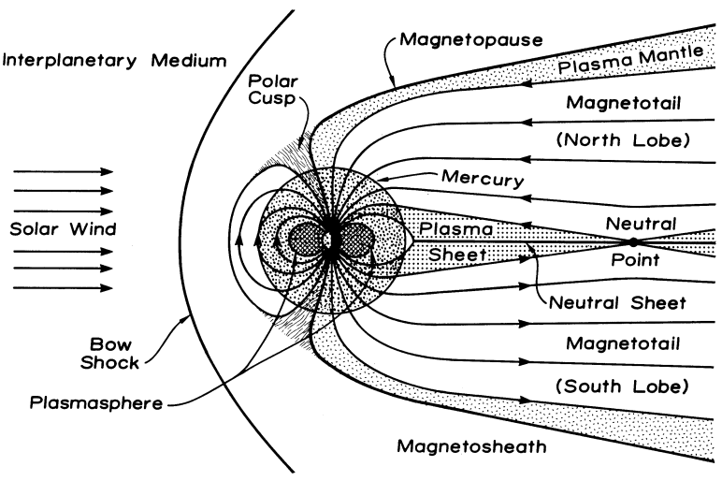 ____
(http://cetp.ipsl.fr)
Près de la terre, le champ magnétique terrestre ressemble à celui d’un dipôle.
A grande distance de la terre, il est déformé par les particules provenant du « vent solaire ».
Côté jour, le champ magnétique terrestre est comprimé par le vent solaire.
Côté nuit, les lignes de champ sont étirées.
Solution :

Question 1 :

m_{J} | µ_{z}^{i}=-gm_{J}µ_{B} | E_{i} =-µ_{z}Ha
+1 | -2µ_{B} | 2µ_{B}H_{a}
0 | 0 | 0
-1 | 2µ_{B} | -2µ_{B}H_{a}

Question 2 :
- voir le cours chap. III page 5
- N_{i}=NP_{i}(H_{a},T)
- On a $P_{i}=κ\text{exp}(−E_{i}k_{B}T)$ avec κ tel que $\sum_{i}{P_{i}}=1$.
- Avec les notations proposées, on a : P₁+P₀+P₋₁=κ[1+2ch(a)]=1, soit κ=[1+2ch(a)]⁻¹
- On a donc :
  - $$N_{1}={\text{NP}}_{1}=\frac{{\text{Ne}}^{−a}}{1+2\text{ch}(a)}$$
  - $$N_{0}={\text{NP}}_{0}=\frac{N}{1+2\text{ch}(a)}$$
  - $$N_{−1}={\text{NP}}_{−1}=\frac{{\text{Ne}}^{a}}{1+2\text{ch}(a)}$$

Question 3 :
- $$M=\sum{N_{i}}µ_{z}^{i}=\frac{N}{1+2\text{ch}(a)}(−2µ_{B}e^{−a}+0+2µ_{B}e^{a})=\frac{4{\text{Nµ}}_{B}\text{sh}(a)}{1+2\text{ch}(a)}$$

Question 4 :
- Avec le développement limité proposé, on obtient :
- $M≈\frac{4{\text{Nµ}}_{B}a}{3}=\frac{8{\text{Nµ}}_{B}^{2}H_{a}}{3k_{B}T}$, d’où $χ_{M}=\frac{M}{H_{a}}=\frac{8{\text{Nµ}}_{B}^{2}}{3k_{B}T}$ avec $χ_{M}=µ_{r}−1$
Rappel :

Pour trouver une position d’équilibre il faut que la dérivée première de l’énergie soit nulle. Pour que cette position corresponde à un minimum il faut que la dérivée seconde soit positive. Dans ce cas la position d’équilibre correspond à un minimum. Sinon la position d’équilibre correspond à un maximum et l’équilibre est instable.

La dérivée première s’annule en x=0 et la dérivée seconde est positive : l’équilibre est donc stable. Si on y plaçait une bille, il faudrait lui apporter de l’énergie pour la faire sortir de la cuvette.

La dérivée première s’annule en x=0 et la dérivée seconde est négative : l’équilibre est donc instable. Si on y plaçait une bille, le moindre apport d’énergie l’écarterait de sa position d’équilibre.

- Renversement de l’aimantation par rotation cohérente - Modèle de Stoner-Wohlfarth (1948)

On considère un élément magnétique ayant la forme d’un film mince. On supposera que l’aimantation de cet élément est uniforme et orientée dans son plan. Cette aimantation est repérée dans ce plan xOy par un angle θ compté par rapport à l’axe des x (voir figure). Cet élément est soumis à un champ magnétique $\vec{H}$ appliqué dans le plan xOy et repéré par un angle ϕ (voir figure).
La seule source d’anisotropie magnétique à considérer est une anisotropie uniaxiale planaire d’axe facile parallèle à l’axe Ox. L’énergie associée à cette anisotropie s’écrit donc :
$E_{\text{anis}\text{.}}=K_{u}{\text{sin}}^{2}θ$, avec K_{u}>0

- Question 1 : Ecrire l’énergie totale du système
- Question 2 : On suppose que le champ magnétique $\vec{H}$ est appliqué le long de l’axe facile (ϕ=0). Montrer que le cycle d’hystérésis est carré et que le champ coercitif vaut :
$$H_{c}=\frac{2K_{u}}{M}$$
A votre avis, pourquoi observe t’on, expérimentalement, un champ coercitif en général inférieur à cette quantité ?
- Question 3 : On suppose que le champ $\vec{H}$ est appliqué le long de l’axe difficile (ϕ=π/2). Montrer que la courbe d’aimantation est linéaire jusqu’à la saturation, que le champ de saturation vaut :
$H_{s}=\frac{2K_{u}}{M}$,
et que le champ coercitif est nul.

Remarque : On rappelle que la courbe d’aimantation (ou cycle d’hystérésis) est mesurée le long de la direction d’application du champ magnétique.

Solution :
- Question 1 : Ecrire l’énergie totale du système

$$E=−\vec{M}\text{.}\vec{H}+K_{u}{\text{sin}}^{2}θ$$
$$E=−\text{MH}\text{cos}(ϕ−θ)+K_{u}{\text{sin}}^{2}θ$$

- Question 2 : On suppose que le champ magnétique $\vec{H}$ est appliqué le long de l’axe facile (ϕ=0). Montrer que le cycle d’hystérésis est carré et que le champ coercitif vaut :
$$H_{c}=\frac{2K_{u}}{M}$$
A votre avis, pourquoi observe t’on, expérimentalement, un champ coercitif en général inférieur à cette quantité ?
$$E=−\text{MH}\text{cos}θ+K_{u}{\text{sin}}^{2}θ$$
$$∂E∂θ=\text{MH}\text{sin}θ+2K_{u}\text{sin}θ\text{cos}θ$$
$$∂^{2}E∂θ^{2}=\text{MH}\text{cos}θ+2K_{u}({\text{cos}}^{2}θ−{\text{sin}}^{2}θ)$$
$$∂E∂θ=0⇔\text{sin}θ=0⇔θ=0 \text{ou} π$$
et $\text{cos}θ=−\frac{\text{MH}}{2\text{Ku}}$ => $θ=\text{ar}\text{cos}\left(−\frac{\text{MH}}{2\text{Ku}}\right)$

θ=0 : $∂^{2}E∂θ^{2}≥0⇒\text{MH}+2K_{u}≥0⇒H≥\frac{−2K_{u}}{M}$
θ=π : $∂^{2}E∂θ^{2}≥0⇒−\text{MH}+2K_{u}≥0⇒H≤\frac{2K_{u}}{M}$
pour $\text{cos}θ=\left(−\frac{\text{MH}}{2\text{Ku}}\right) ⇒ θ=\text{ar}\text{cos}\left(−\frac{\text{MH}}{2\text{Ku}}\right)$ :
$\begin{aligned}∂^{2}E∂θ^{2}≥0⇒−\frac{(\text{MH})^{2}}{2\text{Ku}}+2K_{u}({\left(\frac{\text{MH}}{2\text{Ku}}\right)}^{2}−\left(1−{\left(\frac{\text{MH}}{2\text{Ku}}\right)}^{2}\right)≥0 \\ \frac{(\text{MH})^{2}}{2\text{Ku}}−2K_{u}≥0 ⇔ H≤−\frac{2K_{u}}{M} \text{ou} H≥\frac{2K_{u}}{M} \end{aligned}$
Cette dernière condition ($H≤−\frac{2K_{u}}{M} \text{ou} H≥\frac{2K_{u}}{M}$) est incompatible avec l’existence mathématique de la solution $\text{cos}θ=\left(−\frac{\text{MH}}{2\text{Ku}}\right)$, puisque $−1≤\text{cos}θ≤1$, soit $−\frac{2K_{u}}{M} ≤ H≤\frac{2K_{u}}{M}$.

Le champ coercitif observé est généralement plus faible car l’aimantation préfère se renverser par nucléation et propagation de domaines plutôt que par renversement global.

- Question 3 : On suppose que le champ $\vec{H}$ est appliqué le long de l’axe difficile (ϕ=π/2). Montrer que la courbe d’aimantation est linéaire jusqu’à la saturation, que le champ de saturation vaut :
$H_{s}=\frac{2K_{u}}{M}$,
et que le champ coercitif est nul.

$$E=−\text{MH}\text{sin}θ+K_{u}{\text{sin}}^{2}θ$$
$$∂E∂θ=−\text{MH}\text{cos}θ+2K_{u}\text{sin}θ\text{cos}θ$$
$$∂^{2}E∂θ^{2}=\text{MH}\text{sin}θ+2K_{u}({\text{cos}}^{2}θ−{\text{sin}}^{2}θ)$$
$∂E∂θ=0⇔\text{cos}θ$=0 ou $\text{sin}θ=\frac{\text{MH}}{2K_{u}}=\frac{H}{H_{s}}$ avec $H_{s}=\frac{2K_{u}}{M}$
Stabilité :
$\text{sin}θ=\frac{\text{MH}}{2K_{u}}=\frac{H}{H_{s}}$ $∂^{2}E∂θ^{2}≥0⇔\frac{H_{s}^{2}−H^{2}}{H_{s}}≥0⇔−H_{s}≤H≤H_{s}$
θ=π/2 $∂^{2}E∂θ^{2}≥0⇔H−H_{s}≥0⇔H≥H_{s}$
θ=−π/2 $∂^{2}E∂θ^{2}≥0⇔−H−H_{s}≥0⇔H≤−H_{s}$

- Anisotropie magnétocristalline dans le fer et le cobalt

On considère un monocristal d’un matériau ferromagnétique à structure cristalline cubique. La direction de l’aimantation est repérée par rapport à ses cosinus directeurs selon le schéma suivant :
$$\begin{aligned}α_{1}=\text{sin}θ\text{cos}ϕ \\ α_{2}=\text{sin}θ\text{sin}ϕ \\ α_{3}=\text{cos}θ\end{aligned}$$
On rappelle que l’énergie d’anisotropie magnétocristalline prend alors la forme suivante :
$$E_{\text{MC}}=K_{1}(α_{1}^{2}α_{2}^{2}+α_{1}^{2}α_{3}^{2}+α_{2}^{2}α_{3}^{2})+K_{2}(α_{1}^{2}α_{2}^{2}α_{3}^{2})$$

Question 1 : Le monocristal est du fer pur. On a alors K₁=4.8 10⁴ J/m³ et K₂=1.2 10² J/m³. Montrer que les directions faciles sont [100], [010] et [001]. Comment se comparent les directions du type <110> et <111> ?

Question 2 : Le monocristal est du nickel pur. On a alors K₁=-0.55 10⁴ J/m³ et K₂=-0.24 10³ J/m³. Montrer que les directions faciles sont du type <111>. Comment se comparent les directions du type <110> et <100> ?

Question 3 : Le monocristal est du cobalt pur, de structure hexagonal compact. L’énergie d’anisotropie magnéto-cristalline s’exprime alors :
$$E_{\text{MC}}=K_{1}{\text{sin}}^{2}θ+K_{2}{\text{sin}}^{4}θ+\text{.}\text{.}\text{.}$$
où θ mesure l’angle que fait l’aimantation avec l’axe c. Dans quelles conditions cet axe c est-il un axe de facile aimantation ?

Solution :

Question 1 :
$K_{1}\text{>>}K_{2}$ donc $E_{\text{MC}}≈K_{1}(α_{1}^{2}α_{2}^{2}+α_{1}^{2}α_{3}^{2}+α_{2}^{2}α_{3}^{2})$
Des expressions des angles, on déduit :
$$E_{\text{MC}}=K_{1}({\text{sin}}^{4}θ(\frac{{\text{sin}}^{2}ϕ}{2})^{2}+(\frac{\text{sin}2θ}{2})^{2})$$
Le minimum correspond à $\frac{∂E_{\text{MC}}}{∂ϕ}=0$ et $\frac{∂E_{\text{MC}}}{∂θ}=0$.
Pour que ce minimum d’énergie soit stable il faut que la dérivée seconde soit positive.
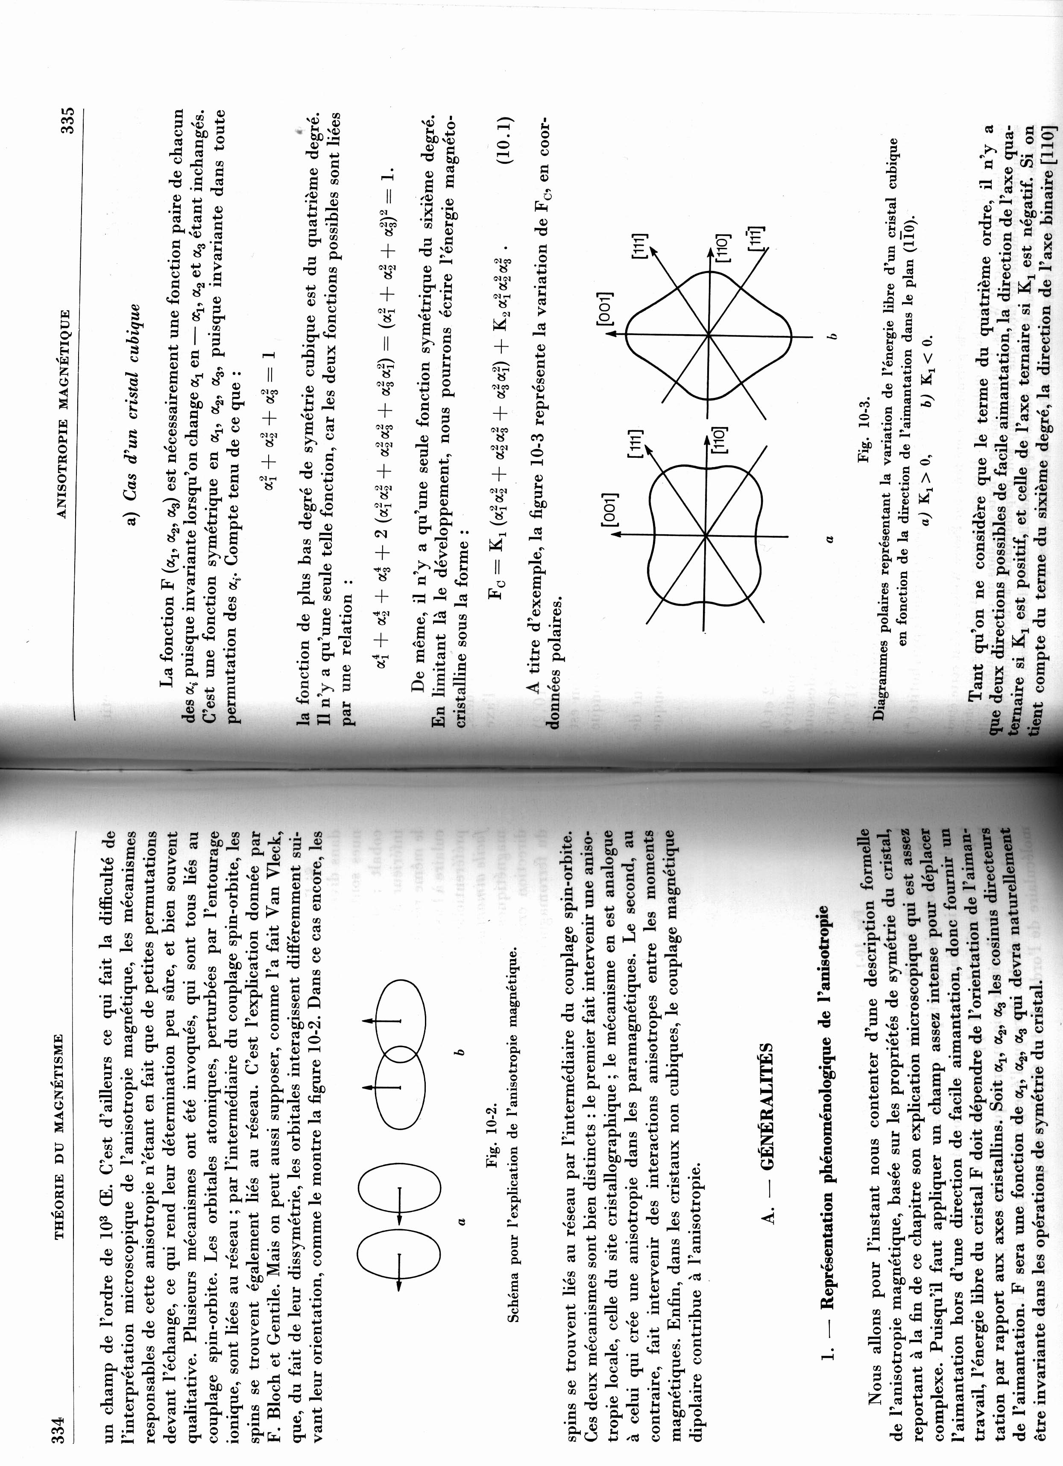
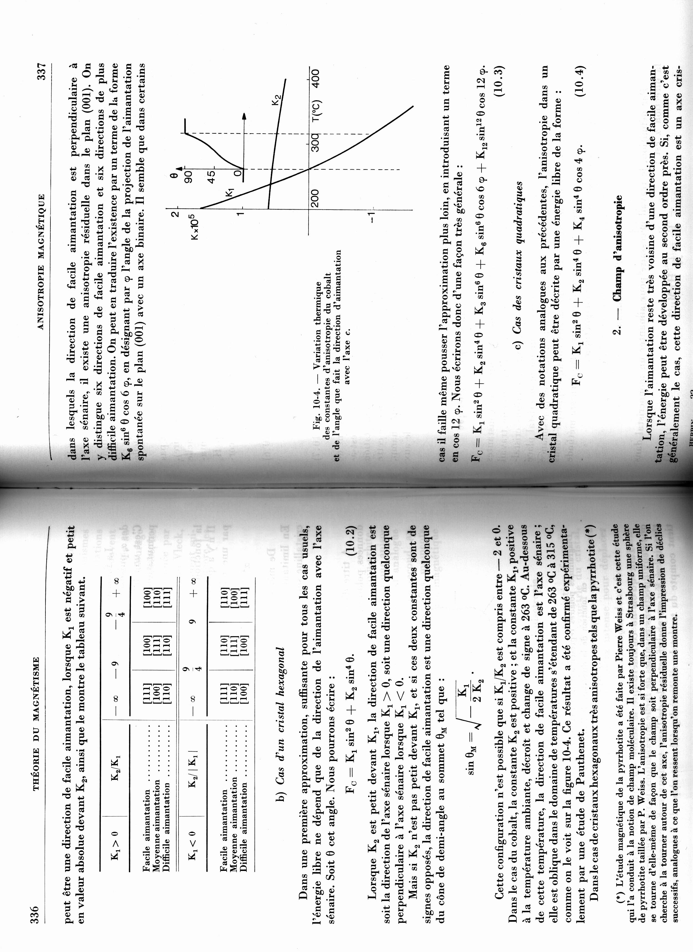

- Anisotropie de forme et magnétocristalline dans un film de fer

On considère un film mince monocristallin de fer orienté [001] et déposé sur un substrat non magnétique (voir figure).
M
φ
θ
y
[010]
z
[001]
x
[100]

- En l’absence de champ extérieur, montrez que l’anisotropie de forme induit une direction de facile aimantation dans le plan du film. A partir de là, on considère que θ=π/2.
- Quelle est l’expression de l’anisotropie magnétocristalline dans le plan du film. Montrer que les axes de facile aimantation sont les axes [100] et [010].
Complément sur la notion de coefficient démagnétisant:

L’expression qui relie le champ démagnétisant à l’aimantation : $\vec{H_{d}}=−N\vec{M}$ ou N est un tenseur:
$N=\left[\begin{matrix}\text{Nx} & 0 & 0 \\ 0 & \text{Ny} & 0 \\ 0 & 0 & \text{Nz}\end{matrix}\right]$ avec $\text{Nx}+\text{Ny}+\text{Nz}=1$.

Quelques cas particuliers :

1) Sphère
Que valent les coefficients de champ démagnétisant dans chacune des 3 directions d’une sphère ?

Solution : en raison des symétries, les coefficients démagnétisants sont égaux dans les 3 directions, donc $\text{Nx}=\text{Ny}=\text{Nz}=N$ et, par ailleurs, $\text{Nx}+\text{Ny}+\text{Nz}=1$, donc $\text{Nx}=\text{Ny}=\text{Nz}=1/3$

2) cylindre infini
Quelles sont les valeurs limites des coefficients de champ démagnétisant dans chacune des 3 directions d’un cylindre lorsque sa longueur tend vers l’infini ?
x
z
y
Solution : en raison des symétries, les coefficients démagnétisants sont égaux dans les directions x et y , donc $\text{Nx}=\text{Ny}=N$, par ailleurs comme le cylindre est très « long » le coefficient de champ démagnétisant selon z tend vers 0 puisque les « pôles magnétiques » sont éloignés. Et, puisque $\text{Nx}+\text{Ny}+\text{Nz}=1$, il en découle que $\text{Nx}=\text{Ny}=1/2$ et $\text{Nz}=0$

3) Illustration de l’utilisation de la notion de coefficient de champ démagnétisant :  Pour des applications de magnétométrie, on utilise un noyau qui sert « d’amplificateur », le facteur d’amplification est relié à la perméabilité relative du matériau et à son coefficient démagnétisant par : $µ_{\text{app}}=\frac{µ_{r}}{1+(µ_{r}−1)N}≈\frac{1}{N}$( avec µrN>>1).  N dépend uniquement de la géométrie. Des formes appropriées peuvent permettre de le minimiser et donc d’augmenter « l’amplification » magnétique. | 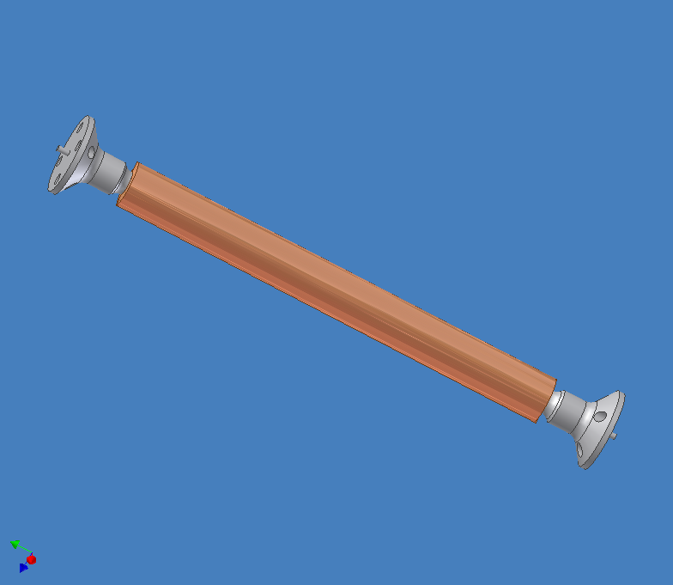

Solution :

Question 1 :

On utilise l’expression qui relie le champ démagnétisant à l’aimantation :
$\vec{H_{d}}=−\left\|N\right\|\vec{M}$ ou N est un tenseur, tel que :
$N=\left[\begin{matrix}\text{Nx} & 0 & 0 \\ 0 & \text{Ny} & 0 \\ 0 & 0 & \text{Nz}\end{matrix}\right]$ et qui est tel que : $\text{Nx}+\text{Ny}+\text{Nz}=1$. Et $\vec{M}$, le vecteur aimantation : $\vec{M}=\left[\begin{matrix}M\text{sin}θ\text{cos}ϕ \\ M\text{sin}θ\text{sin}ϕ \\ M\text{cos}θ\end{matrix}\right]$.
Selon les directions x et y les coefficients démagnétisants seront très faibles tandis qu’il est proche de 1 pour la direction z : $\text{Nx}=\text{Ny}=N≈0$ et $\text{Nz}=1−2N≈1$.
$$E=−\frac{1}{2}\vec{H_{d}}\vec{M}=\frac{1}{2}\left\|N\right\|\vec{M}\vec{M}$$
$$E=\frac{1}{2}({\text{NM}}^{2}{\text{sin}}^{2}θ{\text{cos}}^{2}ϕ+{\text{NM}}^{2}{\text{sin}}^{2}θ{\text{sin}}^{2}ϕ+(1−2N)M^{2}{\text{cos}}^{2}θ)$$
$$E=\frac{1}{2}({\text{NM}}^{2}{\text{sin}}^{2}θ+(1−2N)M^{2}{\text{cos}}^{2}θ)$$
$$\frac{∂E}{∂θ}=−M^{2}\frac{1}{2}\text{sin}2θ(1−3N)$$
$$\frac{∂^{2}E}{∂θ^{2}}=−M^{2}\text{cos}2θ(1−3N)$$
$\frac{∂E}{∂θ}=0$
Sol $θ=0$($\frac{∂^{2}E}{∂θ^{2}}>0$ si (1-3N)<0 soit N>1/3) => incompatible avec N petit
Solo $θ=\frac{π}{2}$ ($\frac{∂^{2}E}{∂θ^{2}}>0$ si (1-3N)>0 soit N<1/3) => compatible avec la forme de l’échantillon.

Question 2 :
$E_{\text{MC}}=K_{1}(α_{1^{2}}α_{2^{2}}+α_{1^{2}}α_{3^{2}}+α_{2^{2}}α_{3^{2}})+K_{2}(α_{1^{2}}α_{2^{2}}α_{3^{2}})$ avec $θ=\frac{π}{2}$ => $\begin{aligned}α_{1}=\text{cos}ϕ \\ α_{2}=\text{sin}ϕ \\ α_{3}=0\end{aligned}$
Donc : $E_{\text{MC}}=K_{1}(α_{1^{2}}α_{2^{2}})=\frac{K_{1}}{4}(\text{sin}2ϕ)^{2}$
$\frac{∂E}{∂ϕ}=\frac{K_{1}}{2}\text{sin}4ϕ$ =0 pour $ϕ=0; ϕ=\frac{π}{4};ϕ=\frac{π}{2}$
$\frac{∂^{2}E}{∂ϕ^{2}}=2K_{1}\text{cos}4ϕ$ >0 si $−\frac{π}{8}<ϕ<\frac{π}{8}$
$\frac{∂^{2}E}{∂ϕ^{2}}=2K_{1}\text{cos}4ϕ$ >0 si $−\frac{π}{8}+\frac{π}{4}<ϕ<\frac{π}{8}+\frac{π}{4}$
- Evaluation de l’anisotropie à partir de mesures de couple magnétique

On considère un film mince magnétique monocristallin, de structure cristalline cubique orienté (001), et dont l’aimantation est située dans le plan du film (θ=π/2). On s’intéresse à la mesure du couple magnétique défini par :
$$Γ=−\frac{{\text{dE}}_{a}}{dϕ}$$
où E_{a} est l’énergie d’anisotropie magnétocristalline dont on limitera le développement au premier ordre.
- Montrer que dans la limite des forts champs (saturation), ce couple présente une dépendance sinusoïdale en fonction de la direction du champ appliqué ϕ_{H}. Comment repère t’on, à partir de cette mesure les axes de facile aimantation et les axes difficiles ?
- Montrer que, lorsque la direction du champ est proche d’un axe facile, l’inverse du couple varie linéairement avec l’inverse du champ.
Solution :

L’énergie totale du système s’écrit :
M
ϕ
θ
y
[010]
z
[001]
x
[100]
$$E=−\text{MH}\text{cos}(ϕ_{H}−ϕ)+E_{a}$$
$$E_{a}=K_{1}{\text{sin}}^{2}ϕ{\text{cos}}^{2}ϕ=14K_{1}{\text{sin}}^{2}2ϕ$$
Le couple recherché vaut :
$$Γ=−\frac{{\text{dE}}_{a}}{dϕ}=−1/2K_{1}\text{sin}4ϕ$$
A l’équilibre, on a dE/dϕ=0, soit :
$$\text{MH}\text{sin}(ϕ_{H}−ϕ)=12K_{1}\text{sin}4ϕ$$

Question 1 : A fort champ, l’aimantation est à saturation et on a ϕ_{H}≈ϕ.
Le couple mesuré vaut alors :
$$Γ≈−12K_{1}\text{sin}4ϕ_{H}$$
Ce couple présente donc une dépendance sinusoïdale avec la direction du champ appliqué, de période π/2. Les positions d’équilibre sont les directions qui annulent le couple (nœuds de la sinusoïde). Si la pente est négative (minimum d’énergie), le champ et donc l’aimantation sont parallèle à une des quatre directions faciles. Lorsque la pente est positive (maximum ou col d’énergie), le système est dans une position d’équilibre instable.
Question 2 :
Lorsque l’on est proche d’un axe facile, les angles ϕ et ϕ_{H} sont faibles. La relation d’équilibre peut alors être réécrite :
$$\text{MH}(ϕ_{H}−ϕ)=2K_{1}ϕ$$
d’où l’on tire :
$$ϕ=\frac{\text{MH}}{2K_{1}+\text{MH}}ϕ_{H}$$
Le couple mesuré s’écrit alors :
$$Γ≈−2K_{1}ϕ=−2K_{1}\frac{\text{MH}}{2K_{1}+\text{MH}}ϕ_{H}$$
On a donc :
$$\frac{1}{Γ}=−\frac{1}{2K_{1}ϕ_{H}}−\frac{1}{ϕ_{H}\text{MH}}$$
Expérimentalement, si l’on fixe ϕ_{H}, l’observation de la dépendance linéaire de Γ⁻¹ avec H⁻¹ permet d’accéder aux quantités K₁ et M.

- Anisotropie magnétique dans un cristal hexagonal

On considère un monocristal d’un matériau ferromagnétique de structure cristalline hexagonal compact, caractérisé par son axe c d’ordre 6 (axe sénaire). On désigne par θ l’angle entre l’aimantation M (supposée uniforme) et l’axe c. L’énergie d’anisotropie magnétocristalline d’un tel système peut s’écrire (au deuxième ordre) :

E_{MC} = K₁sin²θ + K₂sin⁴θ

Question 1 : Montrer que si K₂ est négligeable devant K₁, la direction de facile aimantation est soit la direction de l’axe c si K₁>0, soit une direction quelconque perpendiculaire à l’axe c si K₁<0.

Question 2 : Dans le cas où K₂ n’est pas négligeable devant K₁, montrer que dans certaines conditions à préciser, la direction de facile aimantation est une direction quelconque du cône de demi-angle au sommet θ_{M} tel que :
$$\text{sin}θ_{M}=\sqrt{−\frac{K_{1}}{2K_{2}}}$$

Solution :

Question 1 : Montrer que si K₂ est négligeable devant K₁, la direction de facile aimantation est soit la direction de l’axe c si K₁>0, soit une direction quelconque perpendiculaire à l’axe c si K₁<0.

K₂<<K₁ $E_{\text{MC}}≈K_{1}{\text{sin}}^{2}θ$
$$\begin{aligned}\frac{∂E_{\text{MC}}}{∂θ}=2K_{1}\text{sin}θ\text{cos}θ=0 \\ \frac{∂^{2}E_{\text{MC}}}{∂θ^{2}}=2K_{1}({\text{cos}}^{2}θ−{\text{sin}}^{2}θ)≥0\end{aligned}$$
Cas n°1 :
Sinθ=0 ⇔ θ=0 ou θ=π : axe facile parallèle à l'axe c
Stabilité : $\frac{∂^{2}E_{\text{MC}}}{∂θ^{2}}=2K_{1}→K_{1}≥0$
Cas n°2 :
Cosθ=0 ⇔ θ=±π/2 : axe facile = direction quelconque perpendiculaire à l'axe c
Stabilité : $\frac{∂^{2}E_{\text{MC}}}{∂θ^{2}}=−2K_{1}→K_{1}≤0$

Question 2 : Dans le cas où K₂ n’est pas négligeable devant K₁, montrer que dans certaines conditions à préciser, la direction de facile aimantation est une direction quelconque du cône de demi-angle au sommet θ_{M} tel que :
$$\text{sin}θ_{M}=\sqrt{−\frac{K_{1}}{2K_{2}}}$$

E_{MC} = K₁sin²θ + K₂sin⁴θ

$$\begin{aligned}\frac{∂E_{\text{MC}}}{∂θ}=2\text{sin}θ\text{cos}θ(K_{1}+2K_{2}{\text{sin}}^{2}θ) \\ {\text{sin}}^{2}θ=\frac{−K_{1}}{2K_{2}}→\text{sin}θ_{M}=\sqrt{\frac{−K_{1}}{2K_{2}}},\text{si}\frac{−K_{1}}{2K_{2}}≥0\end{aligned}$$  La direction de facile aimantation est alors une direction du cône tel que $\text{sin}θ_{M}=\sqrt{−\frac{K_{1}}{2K_{2}}}$ représenté ci-contre.  Stabilité  $$\frac{∂^{2}E_{\text{MC}}}{∂θ^{2}}=−5K_{1}(2+\frac{K_{1}}{K_{2}})→0≤\frac{−K_{1}}{2K_{2}}≤1$$ | θm

- Couplage d’échange indirect dans une tricouche Fe/Cr/Fe

On considère une tricouche constituée de deux couches ferromagnétiques (par exemple en Fer) séparées par une couche non ferromagnétique (par exemple en Chrome). Comme nous l’avons vu en cours, il existe dans certains systèmes de ce type un couplage d’échange indirect qui tend à aligner les aimantations des deux couches ferromagnétiques de manière antiparallèle. Comme représenté sur la figure, lorsqu’on applique un champ magnétique H dans un tel système dans le plan des couches, les aimantations tendent tout d’abord à s’orienter perpendiculairement au champ avec un angle φ qui dépend de l’amplitude relative du couplage et du champ appliqué.
On écrira le terme d’énergie lié au couplage d’échange indirect sous la forme : E_{coupl.}=Jµ₁.µ₂ (J>0), ou µ₁ et µ₂ sont les aimantations des deux couches magnétiques.

Question 1 : Ecrire l’énergie totale du système
Question 2 : Montrer que la courbe d’aimantation est linéaire et réversible jusqu’à la saturation des aimantations, et que le champ de saturation vaut $H_{s}=\frac{4{\text{Jµ}}_{1}µ_{2}}{µ_{1}+µ_{2}}$

Solution :

Question 1 : Ecrire l’énergie totale du système

$$E=J\vec{µ_{1}}\text{.}\vec{µ_{2}}−\vec{µ_{1}}\text{.}\vec{H}−\vec{µ_{2}}\text{.}\vec{H}$$

Question 2 : Montrer que la courbe d’aimantation est linéaire et réversible jusqu’à la saturation des aimantations, et que le champ de saturation vaut $H_{s}=\frac{4{\text{Jµ}}_{1}µ_{2}}{µ_{1}+µ_{2}}$

$$\frac{\text{dE}}{dφ}=4{\text{Jµ}}_{1}µ_{2}\text{sin}φ\text{cos}φ−(µ_{1}+µ_{2})H\text{cos}φ=0$$
$$\frac{d^{2}E}{{dφ}^{2}}=4{\text{Jµ}}_{1}µ_{2}(1−2{\text{sin}}^{2}φ)+(µ_{1}+µ_{2})H\text{sin}φ$$
Il y a deux solutions : cosφ=0 ou $\text{sin}φ=\frac{M}{M_{s}}=\frac{(µ_{1}+µ_{2})H}{4{\text{Jµ}}_{1}µ_{2}}$

Stabilité de la solution cosφ=0 :
$\frac{d^{2}E}{{dφ}^{2}}=−4{\text{Jµ}}_{1}µ_{2}±(µ_{1}+µ_{2})H≥0$,
soit $H≤\frac{−4{\text{Jµ}}_{1}µ_{2}}{µ_{1}+µ_{2}}$ ou $H≥\frac{4{\text{Jµ}}_{1}µ_{2}}{µ_{1}+µ_{2}}$

Stabilité de la solution $\text{sin}φ=\frac{M}{M_{s}}=\frac{(µ_{1}+µ_{2})H}{4{\text{Jµ}}_{1}µ_{2}}$
$$\frac{d^{2}E}{{dφ}^{2}}=\frac{(4{\text{Jµ}}_{1}µ_{2})^{2}−(µ_{1}+µ_{2})^{2}H^{2}}{4{\text{Jµ}}_{1}µ_{2}}≥0$$
soit $\frac{−4{\text{Jµ}}_{1}µ_{2}}{µ_{1}+µ_{2}}≤H≤\frac{4{\text{Jµ}}_{1}µ_{2}}{µ_{1}+µ_{2}}$

- Utilisation d’un circuit magnétique pour la réalisation d’une inductance.

Les inductances sont utilisées comme dans les circuits électroniques pour remplir les fonctions de filtrage et/ou de stockage d’énergie. On peut citer, le filtrage des ondulations de courant des convertisseurs de tension (qu’on retrouve, par exemple, dans les alimentations des PC). Le circuit magnétique utilisé, pour réaliser l’inductance, est de forme torique, de perméabilité relative µr, de longueur: L, de rayon moyen : (R=Rext+Rint/2), et possédant un entrefer d’épaisseur e. Un bobinage de N spires traversées par un courant I est réalisé autour du circuit magnétique.
hypothèse:
    - B est homogène dans la section du noyau
Rext
Rint
h
Question 1 : Etablir l’expression du champ magnétique dans le noyau (B) puis déterminer l’expression de l’inductance de ce composant (L).
Question 2 : On considère maintenant que le circuit magnétique possède un entrefer e. Etablir la nouvelle expression du champ magnétique (Be) dans le noyau et celle de l’inductance du composant (Le).
Question 3 : On considère le matériau utilisé à ses limites, càd avec un champ magnétique d’induction maximum proche de sa valeur à saturation : B=Bsat. On note $(\text{NI})_{\text{max}}$ et $(N'I')_{\text{max}}$ obtenus respectivement sans et avec entrefer. On pose : $x=\frac{{\text{eµ}}_{r}}{2πR}$.
Montrer que la relation entre les produits « NI » s’écrit : $(N'I')_{\text{max}}=(\text{NI})_{\text{max}}(1+x)$
Montrer que, pour une même valeur d’inductance, la présence d’un entrefer permet d’augmenter le courant dans le composant magnétique selon la loi suivante: $I'=I\sqrt{(1+x)}$. Conclure sur l’intérêt d’un entrefer.
Question 4 : Donner l’expression de l’énergie magnétique stockée par le composant magnétique. Comparer l’énergie magnétique stockée dans le matériau magnétique à celle stockée dans l’entrefer.
Question 5 : L’inductance est utilisée pour le filtrage de sortie d’un montage dit « hacheur » :
Vh(t)
Vh(t)
Vch
Vl(t)
0 T/2 T t
On suppose la tension aux bornes de la charge (Vch) parfaitement continue (Vch=<Vh(t)>=V/2).
Représenter Vl(t), puis déterminer l’équation de Il(t) entre [0 ; T/2] puis [T/2 ;T], on posera Il(t=0)=Im et Il(T/2)=IM.
Donner l’expression de l’ondulation de courant : δIl=(Im-Im).
V
Comment choisir la valeur d’inductance (L) pour que l’ondulation de courant soit inférieure à 10% de la valeur moyenne du courant dans la charge (i.e. Ich=Vch/R). Conclure.
Il(t)

Solution :
Question 1 :
$$\begin{aligned}\oint{\vec{H}\vec{\text{dl}}=H_{n}×2πR=N}I \\ φ={\text{NB}}_{n}S_{n}\end{aligned}$$
Par ailleurs : $B_{n}=µ_{o}µ_{r}H_{n}$
D’où : $B_{n}=\frac{{\text{NIµ}}_{o}µ_{r}}{2πR}$
Ensuite, on utilise $φ=\text{LI}$ et $φ={\text{NB}}_{n}S_{n}$ pour déduire : $L=N^{2}\frac{µ_{o}µ_{r}S_{n}}{2πR}$
Question 2 :
$$\oint{\vec{H}\vec{\text{dl}}=H_{n}×2πR+H_{e}×e=N}I$$
Par ailleurs : $B_{n}=µ_{o}µ_{r}H_{n}$ et $B_{e}=µ_{o}H_{e}$ et en utilisant la conservation de flux : $φ=B_{n}S_{n}=B_{e}S_{e} (\text{Hyp}:\text{pas} d'\text{épanouissement})$
D’où : $B_{n}=\frac{{\text{NIµ}}_{o}µ_{r}}{2πR+{\text{eµ}}_{r}}$
Ensuite, on utilise $φ=L'I$ et $φ={\text{NB}}_{n}S_{n}$ pour déduire : $L'=N'^{2}\frac{µ_{o}µ_{r}S_{n}}{2πR+{\text{eµ}}_{r}}$
Question 3 :
$$(\text{NI})_{\text{max}}=\frac{2πR}{µ_{o}µ_{r}}B_{\text{sat}}$$
$(N'I')_{\text{max}}=\frac{2πR+{\text{eµ}}_{r}}{µ_{o}µ_{r}}B_{\text{sat}}$ on note $x=\frac{{\text{eµ}}_{r}}{2πR}$
$(N'I')_{\text{max}}=(\text{NI})_{\text{max}}(1+x)$ (a)
Ensuite, on peut écrire : $\frac{L'}{L}={\left(\frac{N'}{N}\right)}^{2}\frac{1}{1+x}$, avec L=L’ donc : $N'=N\sqrt{1+x}$
En reportant cette expression dans (a) on déduit : $I'=I\sqrt{1+x}$
L’entrefer, donne un degré de liberté dans le dimensionnement et peut permettre, par exemple, d’augmenter le courant dans le bobinage sans dépasser le champ à saturation dans le noyau.

Question 4 :
$$W=\frac{B_{n^{2}}}{2µ_{o}µ_{r}}V_{n}+\frac{B_{e^{2}}}{2µ_{o}}V_{e}$$
$$W=\frac{B_{n^{2}}}{2µ_{o}µ_{r}}\frac{{πd}^{2}}{4}(L−e)+\frac{B_{e^{2}}}{2µ_{o}}\frac{{πd}^{2}}{4}e$$
Pour comparer les deux régions de stockage d’énergie, on cherche la condition pour laquelle ces deux énergies sont égales : $\frac{B_{n^{2}}}{2µ_{o}µ_{r}}\frac{{πd}^{2}}{4}(L−e)=\frac{B_{e^{2}}}{2µ_{o}}\frac{{πd}^{2}}{4}e$
Soit: $\frac{1}{µ_{r}}(L−e)=e$, avec e<<L, soit : $e=\frac{L}{µ_{r}}$. Si $e\text{>>}\frac{L}{µ_{r}}$ l’essentiel de l’énergie est stocké dans la zone d’entrefer.
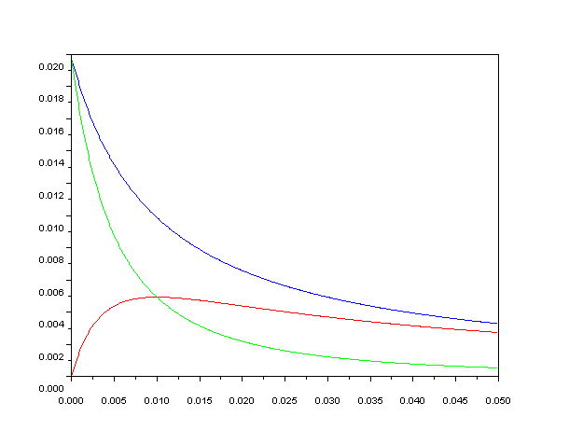
Evolution de l’énergie en fonction de l’épaisseur d’entrefer : dans l’entrefer (rouge), dans le noyau (vert) et total (bleu). Pour µr=100000 et L=1000mm : croisement à e=L/µr=0.01mm

Les valeurs classiques pour ce type de composants sont : L=qqcm et µr de 1000 à 100000 (soit e>>qqµm).
Question 5 :

Vh(t)
Vh(t)
Vch
Vl(t)
0 T/2 T t
De 0 à T/2 : LdIl/dt=V/2 donc :
Il=V/(2L)*t+K avec Il(t=0)=Im d’où :
Il=V/(2L)*t+Im
De T/2 à T : LdIl/dt=-V/2 donc
Il=-V/(2L)*t+K avec Il(t=T/2)=IM d’où :
Il=-V/(2L)*(t-T/2)+IM
=> δIl=(Im-Im)=Il(T/2)-Il(0)
δIl=VT/(4L)=V/(4LF)
V

V/2

-V/2

Choix de L pour que l’ondulation de courant <10% de Ich :
δIl=VT/(4L)=V/(4LF) et V/(4LF)<0.1*Ich
soit V/(4LF)<0.1*Vch/R avec Vch=V/2 donc 1/(4LF)<0.1*1/2R.
D’où : L>5*R/F
Vl(t)
Conclusion : pour avoir une faible valeur d’ondulation de courant, il faut soit que la fréquence du signal à filtrer soit la plus élevée possible, soit augmenter la valeur de l’inductance.

